Тема 9. Ринок облігацій як складова ринку капіталів (Частина 2)

1. Види доходності облігацій.
2. Показники чутливості ціни облігації щодо зміни ринкового доходу (рівняння Макоулі).
3. Рейтинг облігацій.

1. Дохідність облігацій - це показник ефективності інвестицій, що базується на отриманні купонних виплат або дисконту при погашенні за номінальною вартістю.
Облігація характеризується такими параметрами, заданими умовами випуску:
— номінальною вартістю (номіналом);
— датою погашення;
— купонним доходом (купонною ставкою);
— датами виплат відсотків (купонними періодами).

Купонний дохід - це періодичні відсоткові виплати (купони), які емітент (держава чи компанія) виплачує власнику облігації за користування його грошима.
Це основний дохід за купонними облігаціями, який зазвичай виплачується щокварталу або раз на півроку.
Купонну ставку с задають у вигляді процента до номіналу:
c = C / N,
де C – сума платежів за один купонний період; N – номінал облігації.

Накопичений купонний дохід - частина купонного процентного доходу за облігацією внутрішньої або зовнішньої державної позики України, нарахованого з дати випуску такої купонної облігації (якщо виплата купонного доходу ще не відбувалася) або дати виплати останнього купонного доходу за такою облігацією
(Постанова Національного банку України; Положення від 21.06.2024 № 71 Про затвердження Положення про визначення методики оцінки активів і зобов'язань для цілей розрахунку регулятивного капіталу страховика та внесення змін до Положення про встановлення вимог щодо забезпечення платоспроможності та інвестиційної діяльності страховика)

Знаючи ці висхідні величини, методом математичного дисконтування можна оцінити ціну та внутрішню вартість облігації.
Внутрішня (інвестиційна, капітальна) вартість облігації – це теперішня вартість майбутніх надходжень коштів (купонних виплат та номіналу), дисконтованих з урахуванням діючої ставки приведення. Нехай фактичні майбутні виплати повністю збігаються з обіцяними (тобто без урахування ризику неплатежу) і дорівнюють відповідно С1, С2,…,Сt,…,Cn, причому купонний дохід виплачують через однакові проміжки часу: 1, 2,…,t,…,n. Тоді з урахуванням ефекту дисконтування внутрішня вартість облігації V дорівнює:
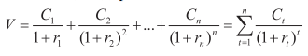

Основні види доходності облігацій:
- Номінальна (купонна) дохідність: Фіксований відсоток від номінальної вартості, який емітент виплачує власнику періодично (наприклад, щорічно).
- Поточна дохідність: Розраховується як річний купонний дохід, поділений на поточну ринкову ціну облігації. Вона показує ефективність інвестиції в даний момент.
- Дохідність до погашення (Yield to Maturity - YTM): Найважливіший показник, що враховує не лише купонні виплати, а й прибуток (чи збиток) від різниці між ціною придбання та номінальною вартістю, за якою облігацію погасять.
- Дисконтна дохідність: Характерна для безкупонних облігацій, де дохід формується як різниця між ціною купівлі (нижче номіналу) та ціною погашення (за номіналом).
- Ефективна дохідність: Враховує реінвестування купонних платежів під той же відсоток, що дає точніший прогноз прибутку.
Види облігацій за способом отримання доходу:
- Купонні: Регулярні відсоткові виплати (фіксована або плаваюча ставка).
- Дисконтні (безкупонні): Продаються дешевше номіналу, дохід — різниця при погашенні.
- Амортизаційні: Крім відсотків, емітент поступово виплачує частину номіналу.
Дохідність ОВДП в Україні може бути простою (SIM) або ефективною (YTM

Ринок облігацій в Україні під час повномасштабної війни переживає трансформацію, ставши масовим інструментом фінансування оборони через військові ОВДП. Основним драйвером є державні папери (ОВДП), що забезпечують потребу в запозиченнях, проте ринок страждає від високих ризиків, зниження інвестиційної активності нерезидентів та обмеженого корпоративного сектору.
Стан ринку облігацій (2024–2025):
- Домінування військових облігацій: Мінфін випускає ОВДП для фінансування ЗСУ, які стали популярними серед населення та бізнесу.
- Масовість: Інвестиції в облігації стали доступними для фізосіб через застосунок «Дія» та банківські сервіси.
- Активність емітентів: Крім держави, інструменти активніше використовують великі компанії (наприклад, ДТЕК, Метінвест).
- Погашення: Держава вчасно погашає перші випуски військових облігацій.
Основні проблеми ринку:
- Воєнні ризики: Високий рівень невизначеності обмежує довгострокові інвестиції.
- Відтік іноземного капіталу: Нерезиденти значно знизили присутність на ринку.
- Слабка ефективність: Низька ліквідність вторинного ринку, слабка інформаційна ефективність.
- Обмежений корпоративний сегмент: Через високі ризики компаніям важко залучати кошти через облігації.
Ринок працює під суворим контролем Національної комісії з цінних паперів та фондового ринку. Незважаючи на війну, ринок залишається важливим інструментом акумуляції капіталу.

Дюрація — показник Макоулі
Ми розглянули логічні зв’язки між рухом дохідності та ціни облігації, на підставі яких можна зробити висновок, що ціна облігації чутлива до зміни процентних ставок ринку. Концепція дюрації (Duration) як показник чутливості ціни облігації до змін ринкових процентних ставок була введена в науковий і практичний обіг американським економістом Ф. Макоулі.
Дюрація показує залежність між трьома змінними: терміном, що залишився до погашення облігації, купонною ставкою і дохідністю на час погашення, яка виражається такою формулою:
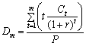,
де Р — ціна облігації;
Ct — грошові потоки за облігацією;
r — дохідність на час погашення;
t — час дисконтування грошового потоку.
Математично дюрація — це зважена сума відрізків часу, після закінчення яких здійснюються непогашені платежі за облігаціями. Вагами є частки платежів за облігацією, приведені до сьогоднішньої вартості. Отже, дюрація показує середньозважений термін, що залишився до погашення активу.
Ситуація
Припустимо, що інвестор придбав облігації номіналом 1000 дол. з купонною ставкою 12 % терміном на п’ять років. Фінансовому менеджеру дано завдання визначити показник чутливості ціни облігації до змін ринкових процентних ставок.
1. Визначаємо внутрішню ціну облігації:
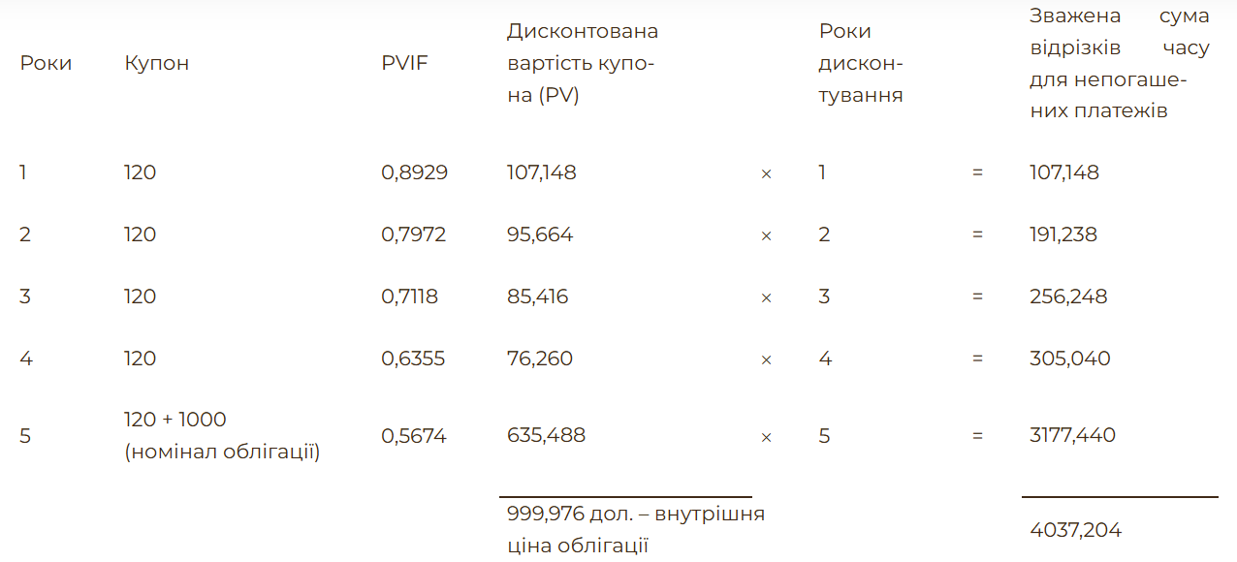

2. Визначаємо показник дюрації:
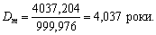
Термін облігації п’ять років, отже, фінансовий менеджер може лишити облігацію в портфелі цінних паперів, оскільки середньозважений термін, що залишився до погашення облігації, становить чотири роки 15,5 дня.

